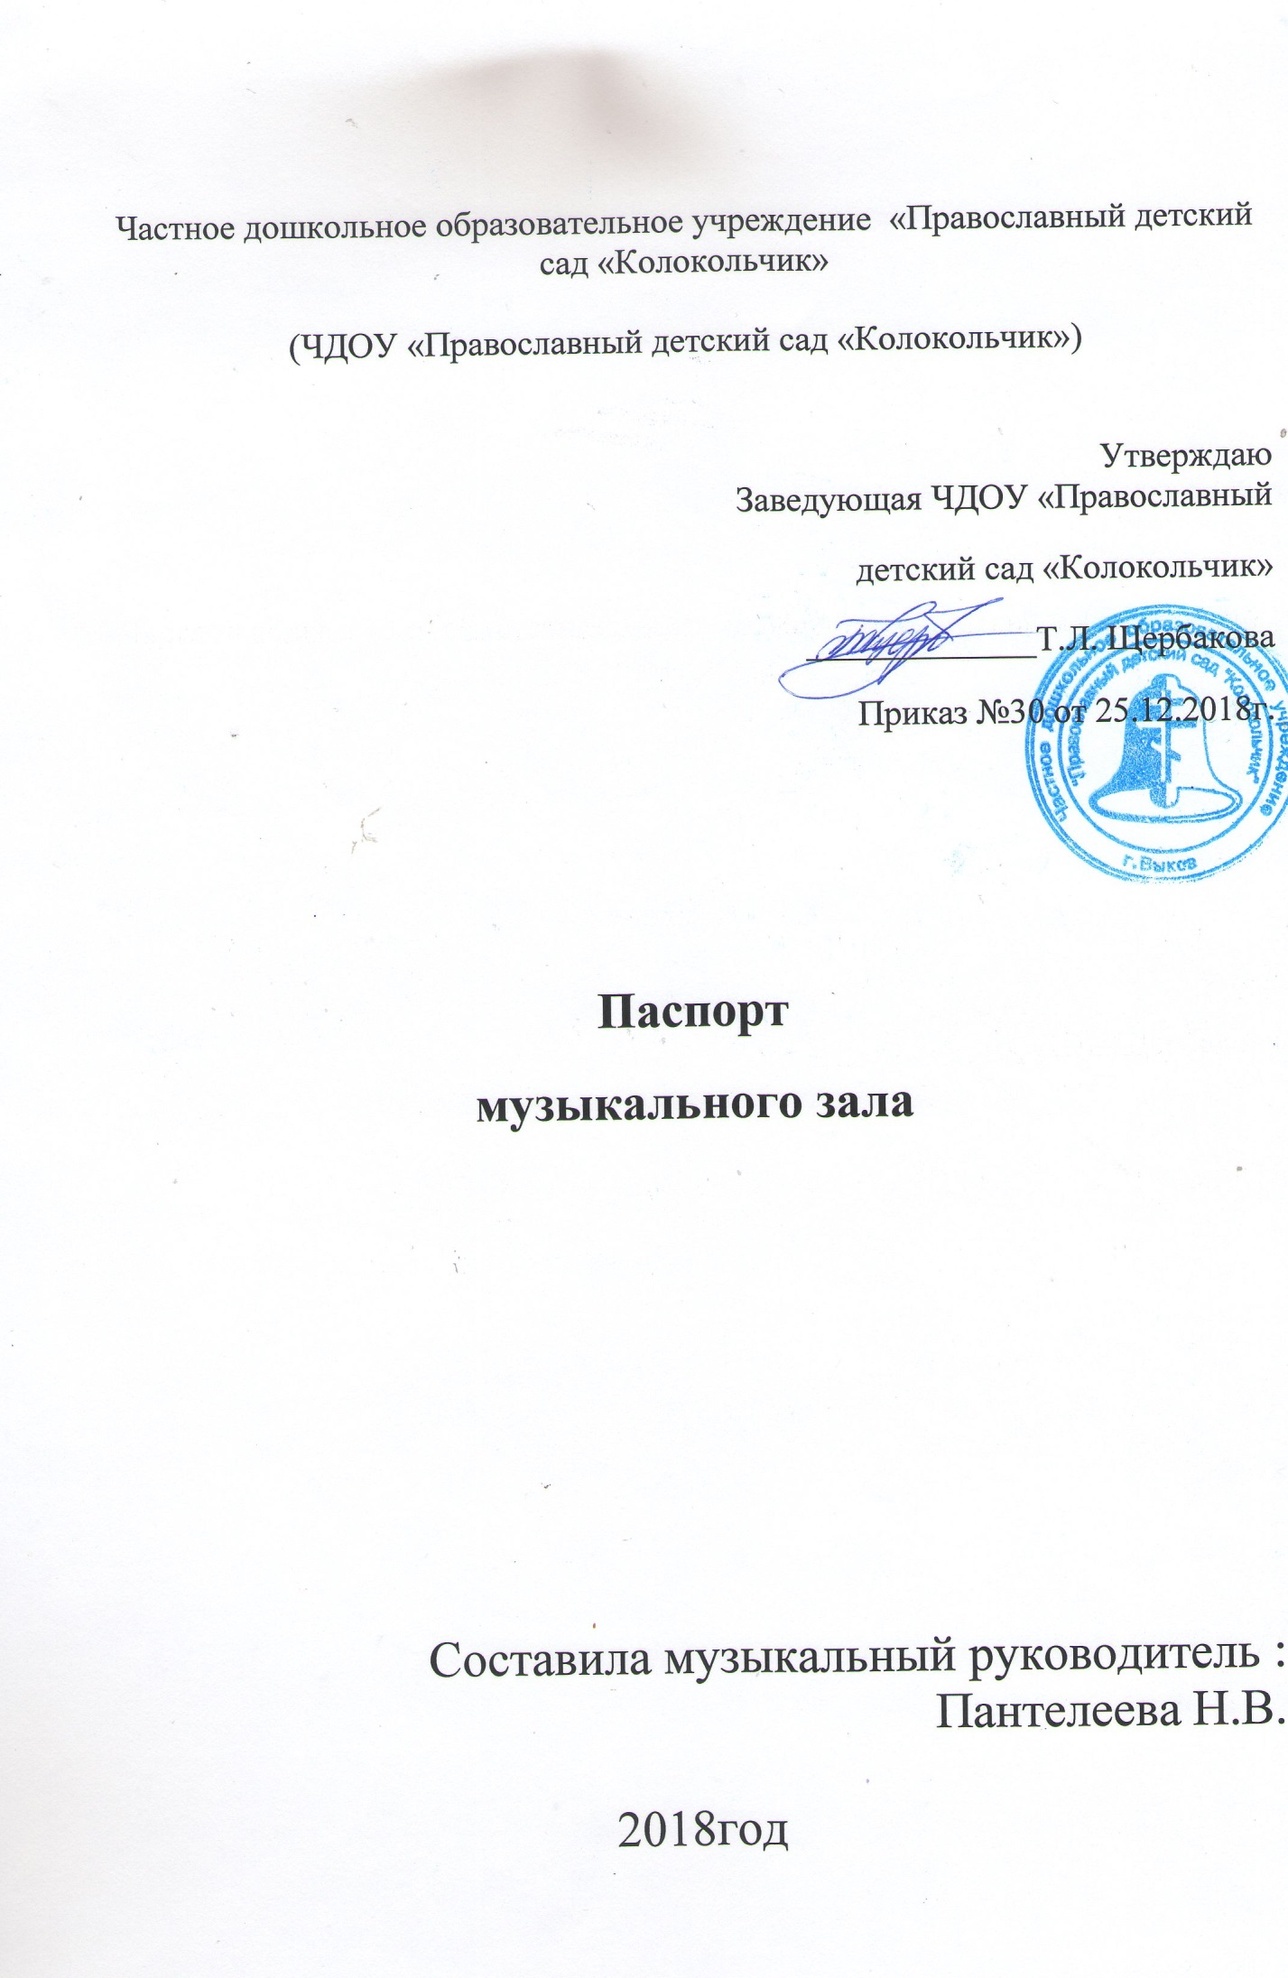Перечень основного оборудования: предметов мебели, ТСО.
№/п |  | Наименование | Количество  (шт.)
1. |  | Банкетка серая 1800*400*450 | 3
2. |  | Божница деревянная | 1
3. |  | Барабан | 2
4. |  | Браслет с бубенцами | 12
5. |  | Бубен большой | 1
6. |  | Гармонь | 2
7. |  | Дудочки | 2
8. |  | Икона «Спасителя» | 1
9. |  | Игрушка музыкальная «Дудочка средняя» | 2
10. |  | Игрушка музыкальная бубен малый | 2
11. |  | Игрушка музыкальная колотушка круглая с бусинками | 5
12. |  | Игрушка музыкальная «трещетка» | 1
13. |  | Карниз для штор | 6
14. |  | Комплект штор | 3
15. |  | Косынка белая | 19
16. |  | Ковер синтетический 1,5*5,6 | 1
17. |  | Компьютерные колонки | 1
18. |  | Колотушки | 5
19. |  | Ксилофон | 1
20. |  | Кастаньета с ручкой | 2
21. |  | Колокольчик валдайский №2 | 1
22. |  | Колокольчик валдайский №4 | 1
23. |  | Колокольчик валдайский №5 | 1
24. |  | Ксилофон 12 тонов | 1
25. |  | Лампада | 1
26. |  | Ложка деревянная некрашеная | 60
27. |  | Ложка деревянная | 4
28. |  | Люстра( 6 лампочек) | 3
29. |  | Ленты гимнастические 50см | 15
30. |  | Микрофон PHILIPS | 2
31. |  | Музыкальный центр LG FH6 | 1
32. |  | Металлофон 12 тонов | 3
33. |  | Маракасы маленькие | 4+4
34. |  | Маракас хохлома | 2
35. |  | Маракас | 3
36. |  | Металлофон | 1
37. |  | Музыкальный центр с колонками PANASONIK | 1
38. |  | Огнетушитель | 1
39. |  | Подставка для цветов | 2
40. |  | Погремушки | 27
41. |  | Пианино | 1
42. |  | Султанчики на кольце | 10
43. |  | Стол детский хохлома | 2
44. |  | Стул детский хохлома | 15
45. |  | Скамья росписная | 2
46. |  | Стул металлический с кожаным покрытием | 6
48. |  | Стол журнальный | 1
49. |  | Стенка деревянная 3-х секционная | 1
50. |  | Светильник «споты» | 32
51. |  | Фотокартина в деревянной рамке(Церковь Христорождественская) | 1
52. |  | Шум дождя ( муз инструмент) | 1
53. |  | Эл. удлинитель | 2
54. |  | Диски: Ребятам о зверятах ВВС 5 шт. | 1
55 |  | Австралия ВВС 3 шт. | 1
56. |  | Борьба за выживание ВВС 4 шт. | 1
57. |  | Планета Земля ВВС 5 шт. | 1
58. |  | Танцоры из глубины. | 1
59. |  | Дельфины. Морские спасатели. | 1
60. |  | Умные обезьяны. | 1
61. |  | Волшебная музыка природы «В деревне» | 1
62. |  | Волшебная музыка природы «Птицы» | 1
63. |  | Песни для малышей «Спи, усни» | 1
64. |  | Волшебные детские песенки | 1
65. |  | Волшебство Природы | 1
66. |  | Любимые мелодии «Потанцуем, малыши!» | 1
67. |  | Классика для малышей | 1
68. |  | От Пасхи до Рождества | 1
69. | Лесная песенка |  | 1
70. | Волшебные детские песенки |  | 1
71. | Оперная музыка |  | 1
72. | Вальсы и польки |  | 1
73. | Моцарт для малышей |  | 1
74. | Песенки друзей |  | 1

Паспорт
физкультурного уголка
Перечень основного оборудования: предметов мебели, ТСО.
№/п | Наименование | Количество  (шт.)
 | Групповая
 | Мебель и оборудование:
1. | Ведро «Макси» | 1
2. | Ведро большое | 2
3. | Ведро пластм. | 4
4. | Гантели | 1
5. | Доска деревянная ребристая | 1
6. | Дорожка для подлезания «Радуга» | 1
7. | Игра Баскетбол | 1
8. | Игра Набрось кольцо | 1
9. | Игра Достань конфету(кто быстрее) | 2
10. | Канат | 1
11. | Куб 200*200*200 | 4
12. | Куб 400*400*400 | 4
13. | Кегли большие | 21
14. | Кегли маленькие | 9
15. | Кольцеброс | 1
16. | Лошадка скакалка на колесиках | 2
17. | Мешки эстафетные | 2
18. | Мешочек для метания(равновесия) 150гр.-1шт | 16
19. | Мяч D200футбольный | 2
20. | Мяч футбольный | 1
21. | Мяч гимнастический | 2
22. | Мат мягкий детский | 1
23. | Мяч с пупырышками | 5
24. | Мяч d125 | 10
25. | Мяч d75 | 10
26. | Мяч 20см | 1
27. | Мяч гимнастический -гиря | 6
28. | Мяч детский d150 | 8
29. | Мяч детский «Арбуз» 22см | 11
30. | Мяч детский d200мм лакиров. | 8
31. | Мяч пластиполь 22см | 40
32. | Обруч пластмассовый | 7
33. | Обруч облегченный(d60см) | 10
34. | Палочки эстафетные | 2
35. | Парашют | 1
36. | Палка гимнастическая деревянная | 5
37. | Палка гимнастическая пластм. | 3
38. | Поймай мяч Футбол | 2
39. | Поймай мяч Тройной | 2
40. | Скамья гимнастическая деревянная | 2
41. | Скакалки | 10
42. | Трап | 1
43. | Тоннель | 1
44. | Шорты эстафетные | 2
45. | Шведская стенка | 2

